[重点关注！中国医科大学第一附属医院肿瘤内科主任2018年高分论文多处质疑](https://mp.weixin.qq.com/s?__biz=MzkyODUyMDc5MQ==&mid=2247500384&idx=1&sn=ed7c25ec4bfe0fe328db48d32f56c716&chksm=c3853985eaff7507e0a9c5e9a9bc48e4ba3249f6e737b9ccac9103e38a5c7af692b49ff709cf&scene=126&sessionid=1743355544)

[天眼学术](javascript:void(0);)2025-03-27 00:05:22湖南

#1**Sholto David**于2025年3月发表评论

图2和图4：出现了意外的图像复制。我添加了彩色形状来显示我的意思。在ImageTwin.ai的帮助下识别。

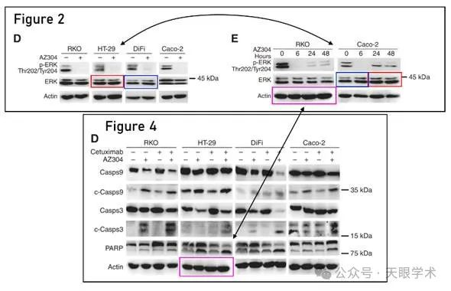

#2**Sholto David**于2025年3月发表评论

另见图5：

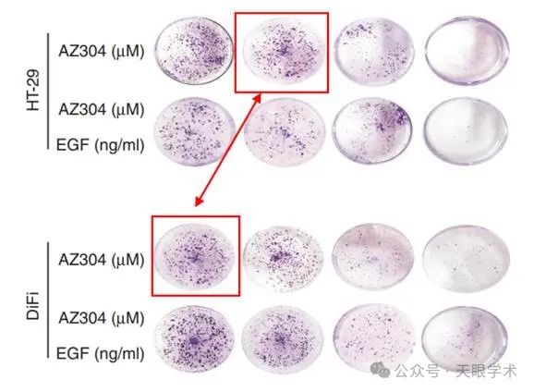

衔接：

https://www.nature.com/articles/s41416-018-0086-x

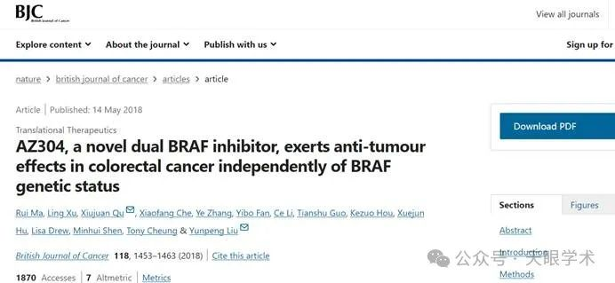

作者简介：

刘云鹏，1959年生，中国医科大学教授、附属第一医院肿瘤内科主任、肿瘤中心副主任、大内科副主任、博士生导师、主任医师，并任中国抗癌协会辽宁省常务理事、辽宁省化疗专业委员会副主任委员、淋巴瘤专业委员会副主任委员、中华医学会辽宁省肿瘤分会常委、中国中西医结合学会辽宁省肿瘤专业委员会副主任委员、辽宁省血液学会委员、中国抗癌协会临床肿瘤协作委员会（CSCO）执行委员、中国老年学会肿瘤专业委员会执行委员、美国临床肿瘤学会（ASCO）会员、世界华人消化杂志编委、中国进修医师杂志编委、中国实用内科杂志常务编委。 1982年中国医科大学本科毕业，1984-2000年在中国医科大学附属第一医院血液科工作，期间获得硕士学位，并留学日本获肿瘤生化学专业博士学位，从事恶性血液病诊治近20年主要从事淋巴瘤、白血病的临床治疗和肿瘤耐药与细胞凋亡的机理研究。2001年起在肿瘤内科工作，从事消化道癌症、乳腺癌、肺癌、头颈部癌等各种恶性实体肿瘤的化疗与生物治疗及基因诊断和抗肿瘤新药的研究。承担和参与课题：国家科技重大专项课题1项（中药一类脂蟾毒配基脂质微球注射液的研究）；国家自然科学基金2项(泛素连接酶Cbl-b调控TRAIL诱导胃癌细胞凋亡的作用机理；泛素连接酶Cbl-b在RANKL/RANK介导的乳腺癌骨转移中作用及机制的研究)；中澳合作课题1项（NHMRC资助：绿茶茶多酚和癌症预防：用生物指标和人口对照阐明病因途径）；卫生部和辽宁省基金课题十余项。发表论文130余篇，其中通讯作者SCI论文16篇。培养硕士、博士研究生80余人。2006年主持研究的《白血病多药耐药机理及耐药逆转研究》获辽宁省及沈阳市科技进步二等奖。2009年辽宁省《五一奖章》获得者；2009年辽宁省教科文组织《职业道德十佳标兵》；2007年辽宁省卫生系统《诚信服务杯》先进个人；2007年沈阳市《医德楷模》。

评论衔接：

https://pubpeer.com/publications/37D31008B170D0522143296CEAE762#2

免责声明：

本报道中的信息均来源于学术网站及已公开资料，我们对其准确性及完整性不做任何保证。如果有任何纰漏或不实之处，请通过QQ 642007239与我们联系。